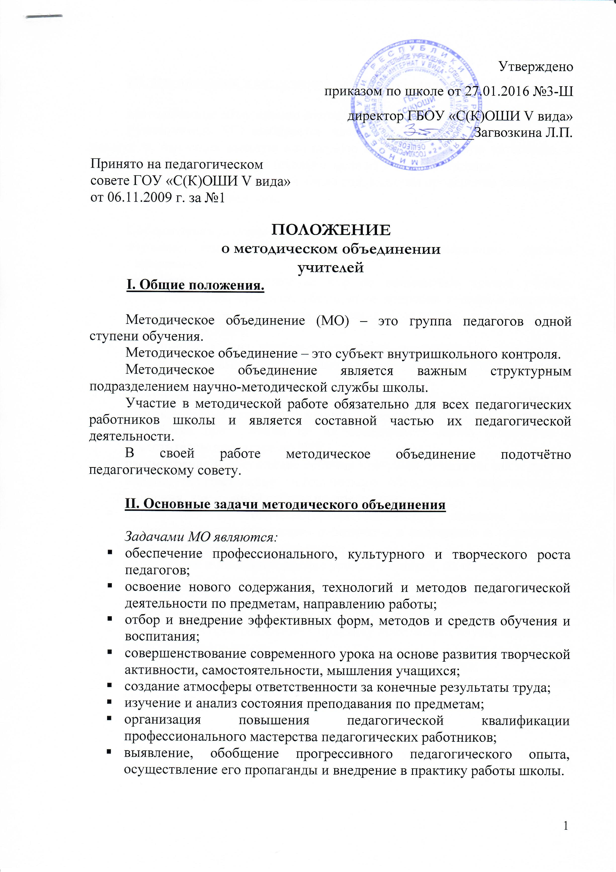
III. Организация и содержание работы методического объединения

Методическое объединение возглавляется руководителем.
Руководитель МО выбирается членами МО из числа авторитетных педагогов, имеющих высшую или первую квалификационную категорию, и назначается администрацией школы исходя из тех же принципов.
МО планирует работу на учебный год, включая проведение заседаний и межсекционную деятельность.

Содержанием работы МО является:
- изучение нормативных документов и рекомендаций органов образования;
- разработка и осуществление мер по повышению уровня учебно-воспитательного процесса, обсуждение вопросов теории и практики, активных форм и методов обучения (совместно с заместителем директора по УВР);
- изучение и анализ учебно-программной документации, внесение в учебные программы необходимых дополнений и корректив (совместно с заместителем по УВР);
- организация контрольных работ, контрольных срезов, обсуждение их итогов, анализ качества знаний, умений и навыков учащихся, разработка предложений по их совершенствованию (совместно с заместителем директора по УР);
- рассмотрение и обсуждение рабочих программ, тематических и других планов, осуществление методического обеспечения теоретического обучения, внеурочной работы по предметам;
- организация педагогического наставничества, оказание помощи начинающим педагогическим работникам в подготовке и проведении уроков и внеурочной деятельности;
- организация и взаимопосещение уроков и занятий, их обсуждение;
- проведение индивидуальных и групповых консультаций, оказание помощи в составлении личных творческих планов, подготовке выступлений на конференциях, семинарах, педагогических чтениях;
- изучение, отбор и внедрение в практику достижений науки, передового педагогического опыта;
- организация и проведение конкурсов, предметных декад;
- проведение конкурсов профессионального мастерства, смотров учебных кабинетов.

IV. Документация и отчётность

Отчётными документами являются протоколы заседаний МО, где указываются вопросы, обсуждаемые на заседаниях, принимаемые решения и рекомендации.

V. Результаты индивидуальной методической работы

Результатами индивидуальной методической работы являются:
- повышение качества знаний, умений и навыков;
- создание комплексного методического оснащения по предметам;
- подготовка выступлений, рефератов, докладов.

Учебно-методическая комиссия вносит предложение о моральном и материальном поощрении педагогических работников, активно участвующих в методической работе.
Руководитель МО содействует организации замены уроков отсутствующего учителя (совместно с заместителем по УВР).

